Пермский национальный исследовательский политехнический университет

Кафедра информационные технологии и автоматизированные системы

Лабораторная работа №4

Работа с одномерными массивами

Вариант: 4

|  |  |
| --- | --- |
|  | Выполнил:  студент группы: ИВТ-24-2б  К.Д. Горбушин  Проверил:  доцент кафедры ИТАС  О.А. Полякова |

Пермь 2025

# Постановка задачи

а) Сформировать одномерный массив целых чисел,

используя датчик случайных чисел.

б) Распечатать полученный массив.

в) Удалить элементы, индексы которых кратны 3

г) Добавить после каждого отрицательного элемента

массива элемент со значением | M[ I-1 ]+1|.

д) Распечатать полученный массив.

# Код программы

#include <iostream>

#include <cstdlib> // Для rand() и srand()

#include <ctime> // Для time()

#include <algorithm> // Для abs()

#include <cmath>

using namespace std;

// Функция для печати массива

void printArray(int arr[], int size) {

cout << "Массив: ";

for (int i = 0; i < size; ++i) {

cout << arr[i] << " ";

}

cout << endl;

}

// Функция для удаления элементов с индексами, кратными 3

// Возвращает новый размер массива

int removeElementsAtIndexDivisibleBy3(int arr[], int size, int newArr[]) {

int newSize = 0;

for (int i = 0; i < size; ++i) {

if ((i + 1) % 3 != 0) {

newArr[newSize] = arr[i];

newSize++;

}

}

return newSize;

}

// Функция для добавления элемента после каждого отрицательного элемента

// Возвращает новый размер массива

int insertAfterNegativeElements(int arr[], int size, int newArr[]) {

int newSize = 0;

for (int i = 0; i < size; ++i) {

newArr[newSize] = arr[i];

newSize++;

if (arr[i] < 0) {

if (i > 0) {

newArr[newSize] = abs(arr[i - 1] + 1);

newSize++;

}

else {

newArr[newSize] = 1; // Если отрицательный элемент первый, добавляем 1

newSize++;

}

}

}

return newSize;

}

int main() {

setlocale(LC_ALL, "Ru");

// 1. Создание массива (ручная генерация)

const int arraySize = 20; // arraySize теперь константа

int myArray[arraySize]; // Создаем массив фиксированного размера

// Датчик случайных чисел (без использования функций и rand())

srand(time(0)); // Инициализация генератора случайных чисел

for (int i = 0; i < arraySize; ++i) {

myArray[i] = (rand() % 201) - 100; // Генерируем числа от -100 до 100

}

// 2. Печать исходного массива

cout << "Исходный массив:" << endl;

printArray(myArray, arraySize);

// 3. Удаление элементов с индексами, кратными 3

int tempArray[arraySize]; // Временный массив для хранения результата удаления

int newSizeAfterRemove = removeElementsAtIndexDivisibleBy3(myArray, arraySize, tempArray);

cout << "\nМассив после удаления элементов с индексами, кратными 3:" << endl;

printArray(tempArray, newSizeAfterRemove);

// 4. Добавление элементов после отрицательных

int finalArray[arraySize * 2]; // Массив, достаточно большой, чтобы вместить все элементы после добавления

int newSizeAfterInsert = insertAfterNegativeElements(tempArray, newSizeAfterRemove, finalArray);

cout << "\nМассив после добавления элементов после отрицательных:" << endl;

printArray(finalArray, newSizeAfterInsert);

# return 0; }

# Блок cхема

# 

# 

#include <iostream>

#include <cstdlib>

#include <ctime>

#include <algorithm>

#include <cmath>

………………..

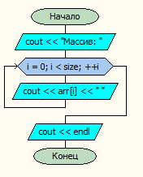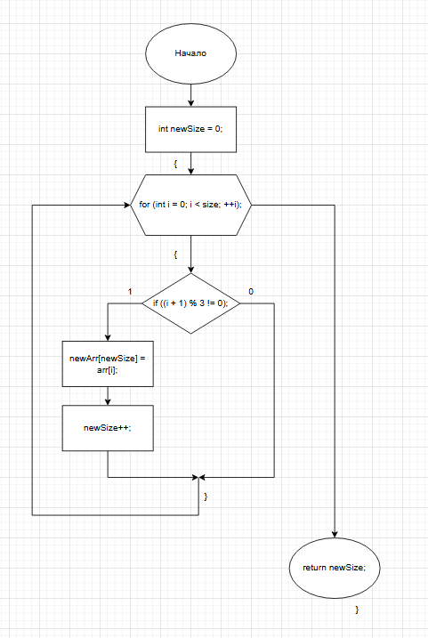

**Ссылка на GITHUB:** [https://github.com/kirill2209](https://github.com/kirill2209%20)